

WUXI ZHENDA AUTOMATION EQUIPMENT CO., LTD.
Adresse: No.3, C District, Private Economy,Xibei, Wuxi,Jiangsu Province, China
Tél:+86-510-83137670 FAX:+86-510-83135092
Skype: roy5386293 E-mail:chinazhenda@gmail.com
Site internet:www.zdplatform.com
Contact: Roy Qiu
DEVIS
Date: 31.01.2019

Modèle du produit | Configuration | PRIX UNITAIRE FOB SHANGHAI | Quantité | Montant
ZLP800 | * Matériel: Plateforme en aluminium  Mécanisme de suspension en acier Q235  *2 Treuils Ltd8.0 type a (400v/3phases/50hz/1.8kw)  *1 Panneau de contrôle électrique (Contacteurs Schneider)  *4 Câbles en acier 100m, diamètre 8,6mm  *1 Câble de raccordement 100m, 3×2.5mm²+2×1.5mm²  *2 Verrous de sécurité, type anti-inclinaison  *1 Plateforme 7.5m (2.5+2.5+2.5)  *2 pièces, Mécanisme de suspension au toit  *2 Roues murales  *40 pièces, Contrepoids en ciment, poids unitaire 25kg  *4 pièces, Poids de câbles en ciment  *1 boîte, Ecrous et Boulons  *4 pièces, Roues pour plateforme mobile | 2611 USD | 1 ensemble | 2611 USD

1. Conditions de validité: 1 mois.
2. Paiement: 100% en avance par T/T.
3. Période de livraison: 10 jours ouvrables après réception du paiement.
4. Emballage: Caisse en contreplaqué.
5. Garantie: 1 an.
6. Quantité de commande minimum: Quantité ci-dessus.
7. Pièces de rechange FOC, avec la commande.

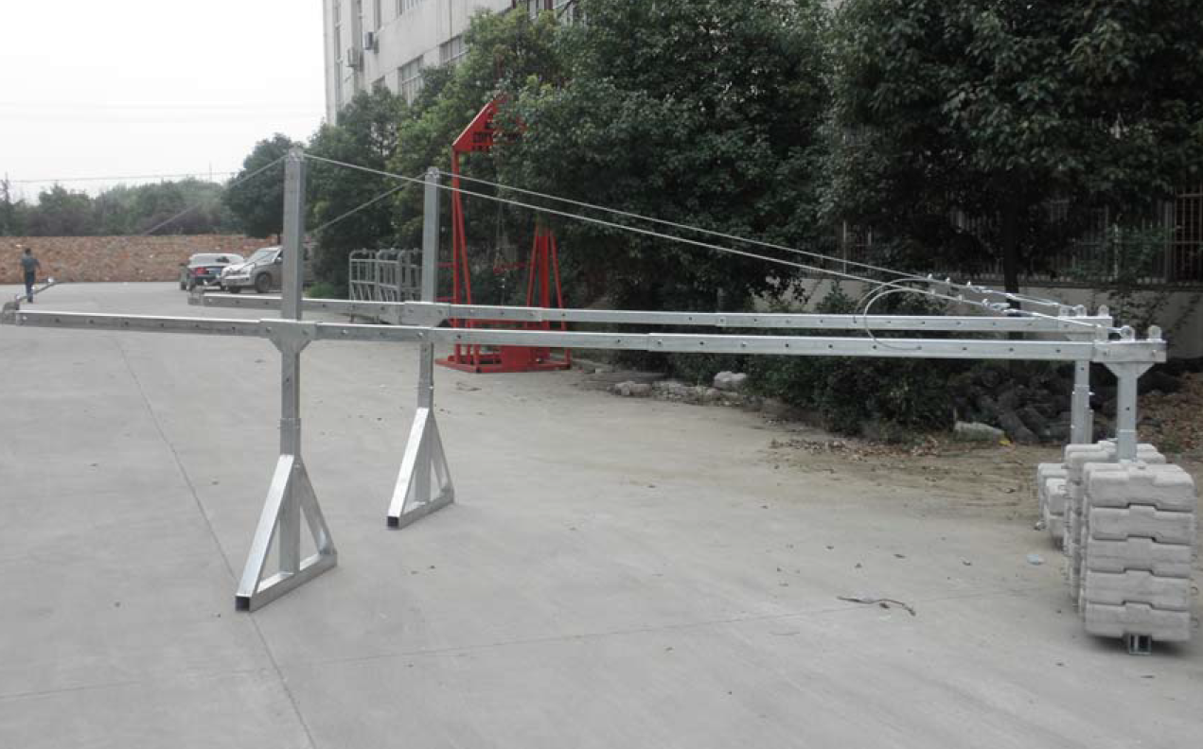
Photos d’échantillons pour référence 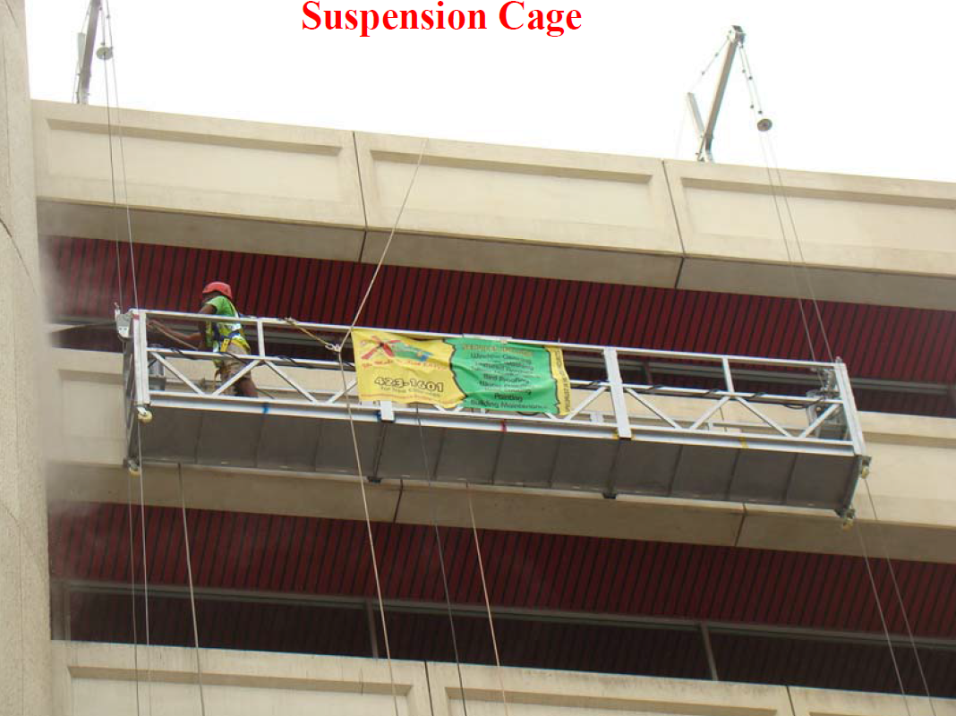
Mécanisme de suspension

Treuil Verrou de sécurité Coffret électrique
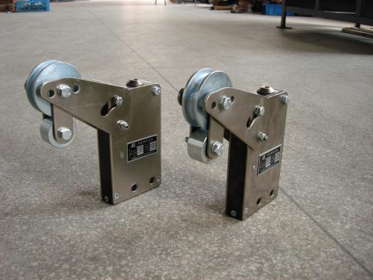
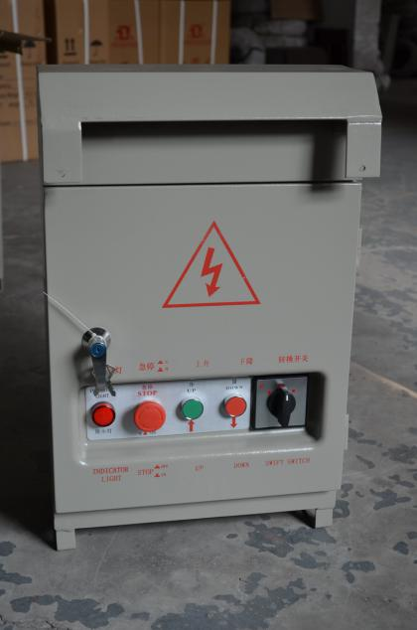
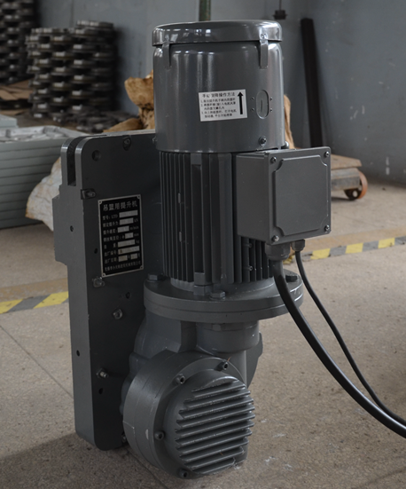

Câble en acier Câble électrique Contrepoids


